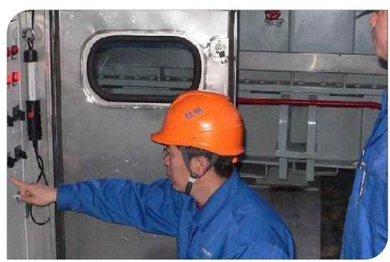
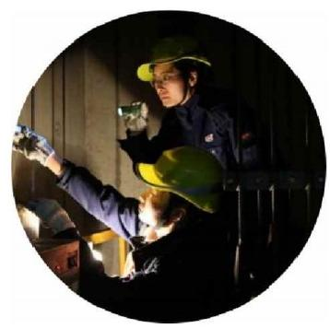
▶> ▶《电梯维保工程师》招生简章
一、基本介绍
岗位名称：电梯维保工程师。
单位性质：世界500强企业、央企、国企、大型民营企业的电梯维保服务有限公司(根据各省/市单位性质另行说明)
工作位置：全国就业。可按户籍所在县级城市推荐工作。
就业方式：与企业(单位)直签劳动合同。
培训时间：3个月左右(具体个人资质能力)。
二、培训要求
1、男性，年龄：18-40岁(有特殊技能者符合条件适当放宽到45岁),退役军人可优先；
2、学历：中专以上学历，无专业要求；
3、综合要求：身体健康，视力良好，无不良嗜好，热爱维修保养技术工作，听指挥，服从工作 安排，有高度敬业精神和服务精神。【需提供无犯罪记录，无纹身，无恐高等】
4、优点：工作稳定，收入高，工作环境好，可在职创业。
三、就业安置及薪酬与福利(根据企业不同而定)
1、安置地方或企业：培训合格后，根据学员意愿工作地进行推荐，与企业(单位)直签劳动合同。
2、社保，住房公积金，商业险，工作补贴等福利，具体以用工单位的制度为准。
3、职业发展通道：维保工程师→组长→主管→片区经理→大区经理(副总经理)。
4、薪资待遇：首年综合工资5000-10000元/月，随着工龄年限及技术等级的增长，工资也在同步增长，正常工作一年后，工资+福利+其他，年收入20万以上不是梦想!(具体视分配地区 和用人单位制度为准)。
5、上岗要求：持证上岗(如电梯维保操作证)。
6、报名资料：本人有效期内身份证原件、毕业证书原件及个人简历.
四、简历投递
填写附件：《电梯报名表》和其他报名材料发送到3847990429@qq.com
